Министерство образования и науки Тамбовской области

Тамбовское областное государственное бюджетное

профессиональное образовательное учреждение
«Мичуринский агросоциальный колледж»
(ТОГБПОУ «Мичуринский агросоциальный колледж»)

Культурно-познавательный
туристический маршрут
«Сердцу милый и родной – вот такой Мичуринск мой»

Автор:
Поплёвина Екатерина Владимировна
преподаватель специальных дисциплин

С. Турмасово – 2023

Туристический маршрут «Сердцу милый и родной – вот такой Мичуринск мой»
Аннотация
Представленный мною культурно-познавательный туристический маршрут представляет собой обзорную экскурсию с посещением музеев и знаменательных мест города Мичуринска. Маршрут предполагает пешеходные и автобусные переходы к объектам показа, посещение музеев.
Цель маршрута:
- расширить кругозор;
- сформировать основы патриотизма;
- научит необходимости бережного отношения к памятникам истории и культуры, станет хорошим дополнением к урокам истории и краеведения.
Задачи маршрута:
- выявление экскурсионных объектов и создание маршрута.
- сбор информации об объектах.
Характеристика маршрута:
Целевая группа: маршрут рассчитан на обучающихся среднего и старшего школьного возраста, но может быть применим для организации туристических поездок для групп лиц в возрасте от 18 до 65 лет, интересующихся краеведением, музыкой, литературой, историей, архитектурой.
Автобусная обзорная экскурсия с посещением музеев города Мичуринска. Во время нахождения в пути экскурсанты знакомятся с историей города Мичуринск.
По прибытию в город Мичуринск проводится экскурсия с посещением музея-усадьбы А.М. Герасимова, дома-музея Мичурина, а так же обучающиеся знакомятся с историей и памятниками культуры города.
Действие туристического маршрута: всесезонный.
Протяжённость маршрута: 150 км.
Продолжительность маршрута: 6 часов.
Объекты показа на маршруте:
1. Музей-усадьба А.М. Герасимова
2. Боголюбский Кафедральный собор
3. Улицы города Мичуринска
4. Городской Парк культуры и отдыха
5. Памятник И.В. Мичурину на центральной площади города
6. Храм во имя Ильи Пророка (Ильинская церковь)
7. Памятник Герою Советского Союза Н.А. Филиппову
8. Мемориальный ансамбль "Могила Мичурина"
9. Дом – музей И.В. Мичурина
Программа маршрута:
8.20-9.00 - Сбор группы у здания железнодорожного вокзала Мичуринск-Уральский.
9.20 - 11.00 - Посещение музея-усадьбы А.М. Герасимова. Приобретение сувениров.
11.00-11.30 - Посещение Боголюбского собора
12.00-13.00 - Обед (по согласованию)
13.30-14.30 Пешая экскурсия по улицам Мичуринска, посещение городского парка культуры и отдыха, памятника И.В. Мичурину, памятника Герою Советского Союза Н.А. Филиппову (в зимний период время экскурсии может быть сокращено)
14.30-15.00 - Посещение Ильинской церкви
15.00-15.15 - Переезд к дому-музею И.В. Мичурина
15.20-16.30 - Посещение дома-музея И.В. Мичурина
16.30-17.00 - Переезд и посещение мемориального ансамбля "Могила Мичурина"

Расположение объектов на схеме города Мичуринска
Музей-усадьба А.М. Герасимова
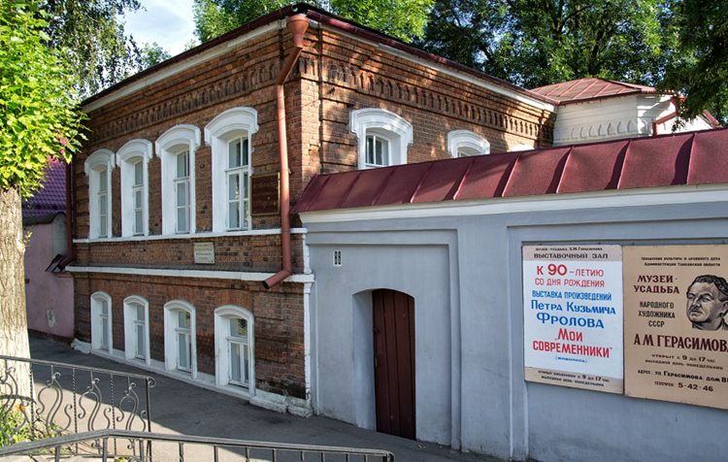
На одной из улиц Мичуринска, носящей ныне имя А.М. Герасимова, стоит двухэтажное кирпичное, потемневшее от времени здание. Здесь 15 марта 1977 года был открыт мемориальный Дом-музей прославленного художника.
Помимо дома он включает и дворовые постройки каретный сарай и амбар, в котором после 1930 года размещалась мастерская художника.
На территории усадьбы, рядом с мастерской, находится терраса, на которой любил работать художник. В музее собраны подлинные вещи семьи Герасимова – мебель, документы и фотографии, отражающие весь жизненный путь художника.
Дом построен в 1886 году отцом А.М. Герасимова Михаилом Софроновичем. В этом доме А.М. Герасимов провёл свои детские и юношеские годы – с 1886 по 1903 год – и жил здесь вместе со своей семьёй после революции – с 1918 по 1925 год.
В двух комнатах первого этажа размещена документальная экспозиция, рассказывающая о детстве и юности А.М. Герасимова, годах учебы и козловском периоде творчества художника. В витринах архивные документы, биографические материалы, фотографии, рассказывающие о детстве и юности А.М. Герасимова.
Он пробует себя в разных жанрах изобразительного искусства (пейзаже, портрете, монументальной живописи, скульптуре, иллюстрациях), везде оставаясь верным традициям реалистического искусства.
В большой комнате размещена мебель конца XIX - начала XX века. В книжном шкафу хранятся книги из его личной библиотеки - издания по искусству, истории, словари по иностранным языкам. А.М. Герасимов самостоятельно овладел английским, французским, немецким, польским и украинским языками и изучал испанский язык. В шкафу, стоящем рядом, - посуда, которой пользовалась семья художника.
В гостиной дома-музея - изящный ломберный столик, диван, два кресла, обитые плюшем и немецкий рояль "Арнольд Фибигер". На стене, над роялем, - зеркало в лепной раме. На фоне этого зеркала А.М. Герасимов часто писал женские портреты и цветы.
На второй этаж дома-музея посетители поднимаются по крутой деревянной лестнице, мимо парадного входа, которым часто пользовалась семья Герасимовых.
В комнате второго этажа, где раньше размещалась столовая, находится экспозиция, рассказывающая о жизни и творчестве А.М. Герасимова, начиная с 1925 года. Здесь же представлены репродукции известных произведений, находящихся в ведущих музеях нашей страны.
Из бывшей столовой высокая створчатая дверь ведет в просторный зал с четырьмя большими окнами. На стене висит венецианское зеркало работы итальянских мастеров начала XVIII века. Старинные часы швейцарской фирмы "Мозер", которым более 120 лет не спеша отсчитывают время и каждый час раздается их мелодичный звон.
В гостиной второго этажа находится резной мебельный гарнитур 19 века в стиле модерн, на стене висит портрет матери А.М. Герасимова (1936), еще при жизни Герасимова в гостиной находился его графический портрет, исполненный Г.С. Верейским (1944).
Из гостиной маленькая дверь ведет в комнату родителей художника. Здесь находится кровать, над ней старинный ковер - семейная реликвия Герасимовых. Ковер был дан Евдокии Яковлевне, матери художника, ее бабушкой. Центральное место в комнате занимает портрет родителей художника "За чаем", написанный им в год окончания училища живописи, ваяния и зодчества 1915 году.
Выйдя из дома-музея, посетители попадают во двор мемориальной усадьбы, на территории которой сохранились хозяйственные постройки конца XIX начала ХХ века: каретный сарай, погреб и амбар, приспособленный в 30-х годах под мастерскую.
От дома к мастерской, расположенной в глубине двора, ведет вымощенная булыжным камнем дорожка. В мастерской сохранились два мольберта, стол, подставка для натурщика, кисти, краски. Именно в этой мастерской А.М. Герасимов написал более ста произведений.
Рядом со зданием мастерской восстановлена терраса, которая служила художнику рабочим уголком во время частых приездов в Мичуринск, особенно в летнее время. В 1935 году на террасе А.М. Герасимов работал над семейным портретом. В это же время художник написал один их своих лучших пейзажей - "Мокрая терраса. После дождя".
За большие заслуги в развитии изобразительного искусства в 1943 году А.М. Герасимов первым из советских художников получил высокое звание Народного художника СССР.
Александра Михайловича не стало 23 июля 1963 года. Художник похоронен в Москве, на Новодевичьем кладбище. На его могиле установлен бронзовый бюст работы известного скульптора Е.В. Вучетича.
Сквер А.М. Герасимова.
Здесь 12 августа 1981 года в честь 100 летнего юбилея со дня рождения народного художника был установлен бюст. Автор скульптуры — член Академии художеств СССР, народный художник СССР Е.В. Вучетич.
Аналогичный бюст установлен на могиле А.М. Герасимова на Новодевичьем кладбище в Москве.
Совсем скоро в этой исторической части города начнется строительство современного культурно-выставочного комплекса с гостиницей. Он станет серьезным импульсом для развития туристической инфраструктуры Мичуринска.

Боголюбский Кафедральный собор

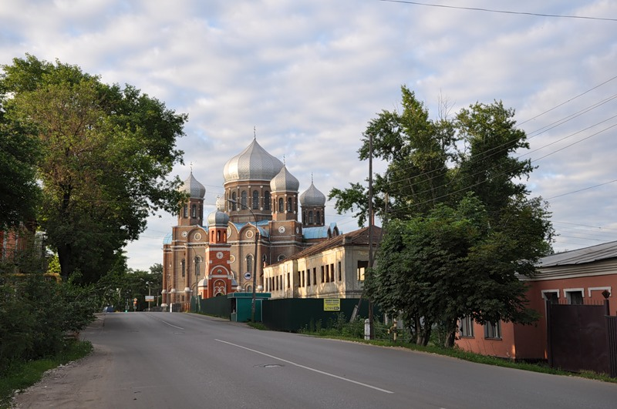
Боголюбский собор – одна из жемчужин Мичуринска, памятник архитектуры федерального значения, храмовое сооружение второй половины XIX века. Собор был построен по проекту К.А. Тона в 1873 году на средства жителей Козлова в благодарность Пресвятой Богородице за избавление города от эпидемий чумы и холеры, свирепствовавших в наших краях в XVIII-XIX вв. Строился по проекту Храма Христа Спасителя.
В конце XIX века в Козлове вспыхнула холера – одно из самых страшных заболеваний того времени. Эпидемия безжалостно опустошала весь город. Эффективных методов борьбы с ней не было. Тогда горожане в стихийно организованном крестном ходе с церковными песнопениями обошли весь город. Впереди нескончаемой колонны несли Боголюбскую икону Божьей Матери. Через несколько дней эпидемия спала.
3 ноября 1847 года был отслужен благодарственный молебен, и этот день был объявлен городским храмовым праздником Боголюбской иконы Божьей Матери. Тогда же был начат сбор средств на строительство, призванное увековечить свершившееся чудо.
Строительство началось в середине августа 1848 года и продолжалось 24 года.
Известно имя первого подрядчика: Зиновий Парфентьев. По стечению обстоятельств тогда в архитектурной школе академика К.А. Тона отрабатывалась конструкция храма Христа Спасителя.
Первым экспериментом тогда стала Введенская церковь в Петербурге, ныне не сохранившаяся. Конечно, храм Христа Спасителя начал строиться на 10 лет раньше, но этот период можно отнести именно к отработке конструкции и подготовке строительства взамен стоявшей в Москве на том месте небольшой церквушке. К осени 1853 года Боголюбская церковь в условиях продолжавшейся повсеместно на Тамбовщине эпидемии была возведена до купола.
12 лет спустя в городе вспыхнул пожар, уничтоживший почти больше половины зданий. Козловцам стало не до церкви. О завершении ее строительства новый подрядчик Гритчин заявил в городской управе только в январе 1873 года. Таким образом, Боголюбский собор был возведен на 10 лет раньше храма Христа Спасителя и стал для него впоследствии вторым предтечей даже в части восстановления фресок под куполом и на стенах.
В «тамбовских епархиальных ведомостях» за 1873 год о Боголюбском соборе читаем такие строки: «При взгляде на него среди небольших строений провинциального города, окружающего его, он поражает громадностью своих размеров…» Храм необыкновенно вместителен. Если справедливо, что во Введенской церкви в Петербурге помещается свободно полк солдат в 4000 человек с ранцами так, что между рядами их свободный проход, то в Боголюбском соборе в Козлове может поместиться 5 тысяч человек, кроме того, на хорах, устроенных с трех сторон, может поместиться более тысячи человек. В храме замечательно устройство вентиляции: четверти часа достаточно для освежения воздуха».
Красив цокольный этаж, перекрытый арками большого пролета, радиально расходящимися во всех направлениях от главного опорного столба. Удивительно грамотно даже с современной точки зрения решены проблемы противопожарной защиты здания, его вентиляции, отвода воды. Чтобы представить объем выполненных козловцами работ, достаточно сказать, что только купол имеет диаметр 16 метров и по высоте соответствует семиэтажному дому (21 метр), а сами размеры здания, выполненном в русско-византийском стиле по проекту российского зодчего и архитектора К.А. Тона, образуют равносторонний куб 43х43х43 метра.
Городской Парк культуры и отдыха
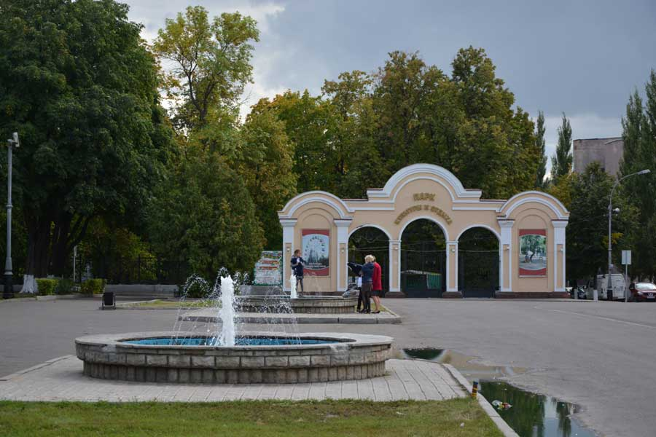 Вот уже более 160 лет излюбленным местом отдыха жителей нашего древнего Козлова-Мичуринска по праву считается городской парк культуры и отдыха. Он является одним из старейших в России. Создан парк был по высочайшему повелению государя-императора Николая II.
Ежегодно его посещают около полутора миллионов человек, подтверждая то, что большинство горожан бывают в нем не единожды. А начиналось всё в середине XIX столетия, когда Тамбовским губернатором, опиравшимся на Высочайшее постановление, было дано разрешение на строительство особого места для гуляний – общественного сада.
Во-первых, это сильно выделяет наш парк среди прочих иных, именно тем, что указанное место было определено императорскою рукою, только для единой цели – образовании в г. Козлове общественного сада. Во-вторых, указ имеет четкую дату появления парка и был подписан 8 июля 1847 года.
Добиться монаршего решения в любые годы было не просто, а потому козловский городничий просил гражданского губернатора г. Тамбова о заведении общественного сада, писал, что многие дворяне согласны на первоначальное озеленение оного и дать разного рода цветы и деревья. Губернатор доносил министру внутренних дел империи Петровскому, а тот уже докладывал императору. С весны 1848 года сад стали обустраивать, но после крупного пожара, когда своим расположением сад помешал вывозу имущества, его перенесли с одной стороны дороги на другую, где он по сей день и находится.
«Имея в виду, – говорилось в документе, – что в городе Козлове по значительности народонаселения, простирающегося до 20 тысяч обоего пола душ, весьма полезно развести общественный сад для гуляний и что обыватели изъявили готовность содействовать сему предложению, а местная управа находит возможность содержания оного на свои доходы, в своей стороне не нахожу препятствия к приведению и исполнению упомянутого предложения».
Первоначально было решено устроить городской сад в несколько ином месте.
Предположительно, на территории современного братского кладбища, расположенного близ агроуниверситета, однако не совсем удачный выбор заставил горожан ходатайствовать о перемене места для сада, несмотря на то, что вокруг него уже была установлена ограда.
Причины для подобной перемены находили в том, что частые пожары препятствовали вывозу имущества обывателей из соседних кварталов на площадь, подвозу речной воды из верхних кварталов, а так же то, что сад стеснял городскую площадь, особенно во время существовавших в Козлове базаров.
Для корректировки местонахождения общественного сада из губернского города был командирован топограф Крылов, проведший необходимые расчеты и предложивший новое место для устройства: ту же часть города, но с тем, чтобы сад был распространен с другой стороны Соборной площади до самого берега реки с одного края, а другой границей примыкал к винным подвалам. С этим предложением городское общество согласилось и даже выделило 300 рублей серебром для переустройства сада и устройства на его территории искусственного водоема. Однако осуществить эти замыслы воспрепятствовала начавшаяся в Козлове и уезде в 1848 году небывалая эпидемия холеры.
Лишь спустя шесть лет, в 1854 году, городское общество, оправившись от последствий «моровой язвы», приступило к устройству сада, для украшения которого местное дворянство изъявило желание дать разного рода цветов и деревьев. Шли годы. Постепенно сад благоустраивался и становился излюбленным местом гуляний жителей Козлова. Как и прежде, содержался он стараниями городской управы, а также за счет небольшой уплаты, взимаемой с посетителей. Взрослый билет стоил гривенник, а с учащихся брали пять копеек. Весь годовой доход, а в разные годы он составлял порядка 500-600 рублей, делился между существующими в городе благотворительными заведениями.
«Горожане, входя в парк, – вспоминал старожил Козлова-Мичуринска И.А. Курочкин, – попадали сначала в небольшую аллею, затем на главную, тянувшуюся на всю длину парка, от забора Соборной до забора Никольской, где в тени деревьев стояли скамейки. Неподалеку от них располагались два ларька, торговавшие кумысом, кефиром и мороженым». В конце же аллеи находился небольшой буфет, принадлежавший И.Ф. Ивлянинову. Примечательно, что когда владелец буфета решил затянуть его парусиной, городской полицией было предъявлено требование, чтобы все двери буфета и натянутые тенты были сняты, как мешающие осуществлять надзор за тем, что делают в нём посетители.
После появления в 1910 году в Козлове водопровода, в городском саду устроили фонтан, привлекающий внимание отдыхающих своим затейливым оформлением: в его середину был установлен вершиной вниз сетчатый конус, на дне которого лежал мяч.
Когда же фонтан работал, струя воды поднимала его вверх, а стекающие с него струи подсвечивались разноцветными специально устроенными огнями.
Неподалеку от фонтана находилась крытая веранда, где показывали киножурналы и комедии, а в 1907 году, впервые в городе, продемонстрировали поющий и говорящий аппарат «Кинофон», произведший неизгладимое впечатление на обывателей.
Посмотреть на чудо технического прогресса пришло почти полгорода, что даже нашло отражение на страницах городской хроники.
Как представить городской парк в начале века без военного духового оркестра? Был таковой и в Козлове. А принадлежал он 39-му Томскому пехотному полку, расквартированному в городе. Конечно же, душой оркестра был его капельмейстер – Михаил Евгеньевич Зельдин, замечательный музыкант и дирижер. Часто в саду проходили гулянья в пользу оркестра. Одно из них 2 июня 1912 года, накануне празднования 100 летию Отечественной войны, в которой полк принимал участие, прошло при небывалом стечении народа. Горожане знали о героической лепте, внесенной полком в исход Бородинского сражения, и чтили его заслуги перед Россией. В тот вечер полковой оркестр удивил горожан еще не играными номерами: увертюрой «Иван-царевич» и некоторыми вещами Грига, после исполнения, которых начался праздничный фейерверк и танцы.

Площадь и памятник И.В. Мичурину
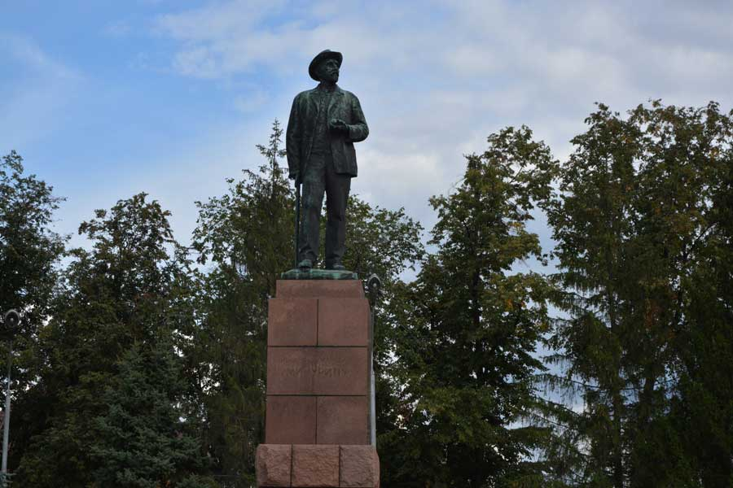
Центр площади им. И. В. Мичурина – это то место, откуда город начинался. Пусть не в самые древние времена, но все-таки почти, что четыреста лет назад. Это место, где забили первую сваю, выкопали первую землянку, поставили православный крест, отслужили молебен.
Сейчас центр площади, как тому и полагается пуст. Дорожная разметка на асфальте. Зимой елка и снежная горка.

Храм во имя Ильи Пророка
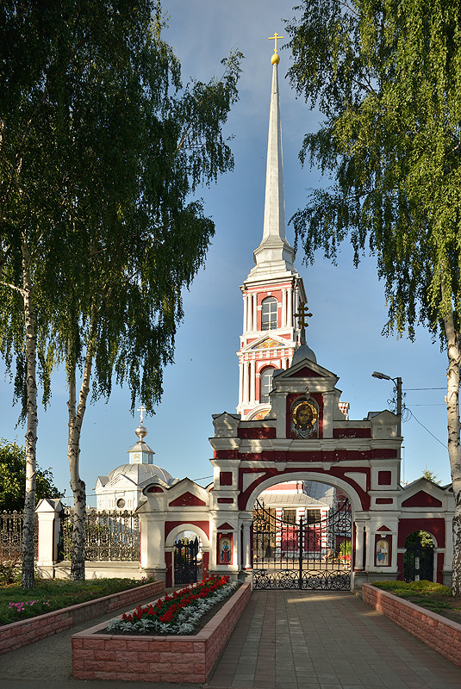

Ильинская церковь – настоящая визитная карточка нашего города. Расположена на самом высоком месте города (площадь им. Мичурина) и видна практически отовсюду. Само здание также является самым высоким в Мичуринске, ее высота 67,5 метра (вместе с воздвигнутым на купол крестом – 71 м).
Построена в 1781 году на средства купца Ивана Воронова и других прихожан по оригинальному проекту, заказанному в Петербурге.
Официально архитектором сооружения признан Томазо Адамини, однако существует легенда, что сие монументальное здание построено великим зодчим Растрелли. К сожалению, прямых доказательств к той или иной версии нет не только в архивах Мичуринска, но и в архивах Москвы и Санкт-Петербурга. Тем не менее, ряду историков принадлежность архитектуры храма к школе Растрелли кажется наиболее вероятной и не безосновательно.
Авторству Томазо Адамини приписываются несколько проектов церквей на территории Тамбовской губернии. И каждому из них присуще некоторое заимствование форм у других авторов, что собственно наблюдается у большинства людей творческих профессий. Однако сам Томазо Адамини известен в России лишь с 1796г. постройкой грандиозной церкви в Липецке Тамбовской губернии, тогда как в Ильинском храме города Козлова уже 15 лет велись богослужения.
Примечательно, что если проследить творческий путь каменных дел мастера, мы становимся ближе к разгадке тайны истории Ильинки, как ее ласково называют сами мичуринцы.
В 1811-1816 гг. швейцарский архитектор участвует на достройке Смольного монастыря, проект которого так и остался незаконченным в связи со строительством Зимнего дворца и ряда других обстоятельств государственного значения. Отличительной особенностью проекта Смольного монастыря была неосуществленная высокая 140метровая надвратная колокольня, которая должна была стать кульминацией монастырского ансамбля, превышавшая по высоте шпиль Петропавловского собора (архитектор Д.Трезини) по своему образу и подобию.
Храм во имя Ильи Пророка – это живое воплощение зрелого русского барокко в сочетании с древнерусскими традициями. При возведении храма были воплощены передовые для XVIII века приемы, зал второго этажа не имел промежуточных опор, а при изготовлении каркаса шпиля впервые в провинциальном строительстве был применен металл.
Составляя «Историко-статистическом описании Тамбовской епархии» в 1861 году, протоиерей Г.В. Хитров сообщал об Ильинской церкви следующее: «Архитектура ее строгого, величавого характера. В ней есть иконы, писанные отличной кистью, в особенности икона Илии-пророка, которая поставлена в богато убранной киоте. Обязанная во время пожара 1848 года сохранением своему ктитору купцу Петру Седых, церковь Ильинская одолжена ему и многими украшениями в своих иконостасах».
В церкви хранилась древняя икона Скорбящей Богоматери, украшенная 12-ю бриллиантами, а также редкие издания Евангелия от 1703 и 1751 гг.; последнее отличалось большим весом – 1 пуд 48 золотников.
В 1924 году храм внесён в список архитектурных памятников, находящихся под охраной государства. Однако в начале 1930-х годов с церкви были сброшены колокола и начата подготовка к её уничтожению. В этих условиях один из козловских жителей – В.К. Дрокин – догадался обратиться за помощью к известному реставратору и художнику И.Э. Грабарю, вмешательство которого помогло спасти церковь от разрушения.
В 1998 году на территории Ильинской церкви построена водосвятская Часовня, названная так по принадлежности строения – главным образом здесь совершалось Таинство Крещения.
Сейчас Ильинская церковь – важнейшая архитектурная доминанта и главный ориентир Мичуринска.
Памятник Герою Советского Союза Н.А.Филиппову, погибшему в 1945-ом при форсировании реки Шпрея почти у самого Берлина.
Открыт на территории Первомайского сквера в 1965 году к 20летию Великой Победы. Автор – скульптор Белоусов.

Памятник Герою Советского Союза Н.А. Филиппову
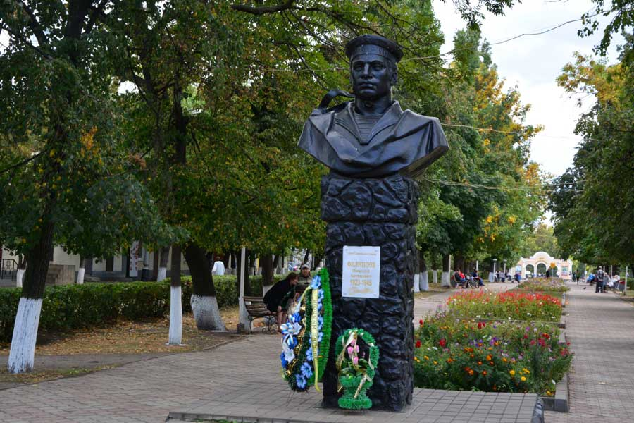 Филиппов Николай Антонович – командир полуглиссера ПГ-105 1-го отдельного отряда 1-й бригады речных кораблей Днепровской военной флотилии, старший матрос.
Родился в 1920 году в городе Козлов (ныне Мичуринск) Тамбовской области в семье рабочего. Русский. Окончил неполную среднюю школу. В Военно-Морском Флоте с 1941 года. Учился в военно-морском училище. Курсант Филиппов ушёл добровольцем на сухопутный фронт. В боях Великой Отечественной войны с 1941 года. С боями дошёл до Германии.
В апреле 1945 года началась Берлинская операция. Днепровская военная флотилия была в оперативном подчинении 1-го Белорусского флота. Ей предстояло переправить войска 9-го стрелкового корпуса 5-й ударной армии через реку Шпре в Берлин.
Отряд полуглиссеров под командованием лейтенанта М.М. Калинина с 16 по 22 апреля следовал на грузовых автомашинах в боевых порядках корпуса с Кюстринского плацдарма. В ночь на 24 апреля 1945 года полуглиссеры под огнём противника были спущены на воду, и началась переправа разведывательных и передовых отрядов десантных войск.
Полуглиссером под №105 командовал старший матрос Филиппов. Он действовал решительно и умело.
У леса Плентер-вальде Филиппов первым высадил на противоположный берег группу десантников и своей отвагой и бесстрашием увлёк их за собой, вступив в бой на суше. Вместе с десантниками Филиппов захватил плацдарм и отбивал ожесточённые атаки противника. 24 апреля 1945 года по возвращении к своему катеру Филиппов подвергся сильному обстрелу и был смертельно ранен, но нашёл в себе силы довести катер до правого берега… Указом Президиума Верховного Совета СССР от 31 мая 1945 года за образцовое выполнение боевых заданий командования на фронте борьбы с немецко-фашистскими захватчиками и проявленные при этом отвагу и геройство старшему матросу Николаю Антоновичу Филиппову было посмертно присвоено звание Героя Советского Союза.
Похоронен Герой в братской могиле в городе Кюстрин (ныне Кюстшин, Польша). Приказом Министра обороны СССР Н.А.Филиппов навечно зачислен в списки личного состава одной из частей Военно-Морского Флота. Награждён орденом Ленина, орденом Красной Звезды, медалью.
Дом-музей И. В. Мичурина Дом-музей Мичурина находится в глубине сада-питомника, от моста к нему ведет асфальтовая дорожка, густо обсаженная деревьями.
Землю, с которой начинался питомник, Иван Владимирович с супругой купили в 1898 году. Дом с деревянной верандой Мичурин спроектировал сам. Он получился небольшим: Иван Владимирович был, во-первых, неприхотлив, а во-вторых, очень маленького роста, ниже 160 см, и огромные палаты были ему не нужны.
На жилом этаже всего пять комнат, две из которых — спальни. Первый этаж, полуподвальный — хозяйственный. Туда из коридора была проведена слуховая труба — эдакий местный «телефон»: наклонившись к отверстию, хозяин мог попросить чаю, и на кухне его слышали.
Дважды Ивану Владимировичу довелось принимать в своем доме «всероссийского старосту» Михаила Ивановича Калинина; в рабочем кабинете ученого стоит резной липовый шкаф для семян с дарственной надписью: «Большому мастеру новых видов растений. И.В. Мичурину. М. Калинин, 1933 г.». Говорят, когда Михаил Иванович, будучи в гостях, уже на пороге поинтересовался, не надо ли чем помочь, Иван Владимирович недоверчиво уточнил: «А вы сможете?» — и попросил еще немного земли для посадок.
Мемориальный ансамбль "Могила Мичурина"
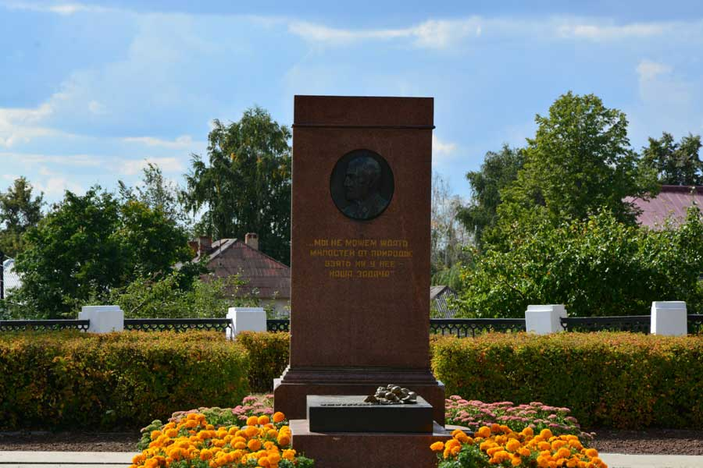
Мемориальный ансамбль "Могила И.В. Мичурина" Иван Владимирович Мичурин, именем которого назван город, похоронен на территории питомника Мичуринского государственного аграрного университета.
На гранитном постаменте – черная гранитная плита. На ней надпись: «Иван Владимирович Мичурин 1855-1935гг.» Первоначально могила представляла собой живописный холм, декорированный ковром живых цветов.
Вокруг могильного холма была возведена деревянная ограда. Весной 1936г.
могильный холм был заменен надгробием в виде черного мраморного саркофага. Ныне место захоронения открывается порталом в виде колоннады из серого гранита, состоящей из двух пилонов, расположенных на гранитной площадке. По оси входа в центре участка находится невысокая гранитная площадка. В средней части площадки расположена могила Мичурина, обрамлённая цветником, в центре которого помещена надгробная плита черного полированного шведского гранита, установленная на цоколе из розового лабрадора. В торце надгробной плиты на гранитном цоколе установлена прямоугольная стела из розового полированного лабрадора, на которой помещен тонированный барельеф Мичурина. С западной стороны мемориал Мичурина оканчивается полукруглой балюстрадой. Автор барельефа Мичурина-скульптор Манизер. Автор архитектурного оформления мемориала – архитектор Донских. Две бронзовые ветви: яблони с плодами – символ того, чем человек занимался всю свою жизнь; ветвь пальмы – символ народного признания. За надгробием – стела. На ней – бронзовый барельеф ученого и высеченные на граните золотыми буквами слова: «Мы не можем ждать милостей от природы, взять их у нее – наша задача».
Под второй надписью – бронзовая дубовая гирлянда – символ преданности мечтам и идеям, которым отдана вся жизнь. «Человек может и должен создать новые формы растений, лучше природы».

Дом – музей И.В. Мичурина
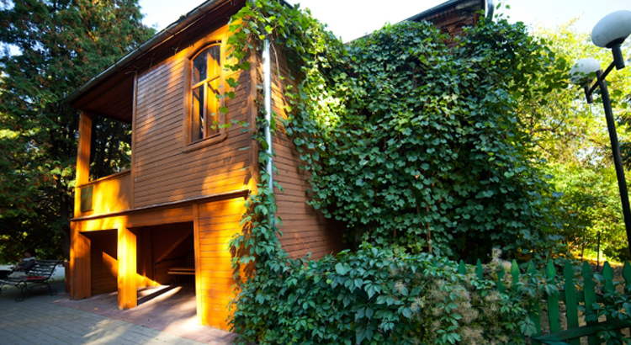

Дом-музей Мичурина находится на территории сада-питомника ВНИИ генетики и селекции плодовых растений им И.В. Мичурина. В нем жил русский биолог и селекционер Иван Владимирович Мичурин с 1900 по 1935 год. Сейчас сад-питомник составляет 170 га. Остальная земля заброшена. Через небольшую речку Лесной Воронеж в Мичуринске перекинут подвесной мост. По нему очень любят гулять свадьбы. Неудивительно: взору открывается идиллический среднерусский пейзаж. Блестящая вода, тесная зелень кустарников, крутые белые ступени моста, упирающиеся в ворота питомника, за которыми — небольшой живописный домик, выкрашенный в зеленый цвет. По недоразумению многие считают, что это и есть дом Мичурина. На самом деле дом-музей Мичурина находится в глубине сада-питомника; от моста к нему ведет асфальтовая дорожка, густо обсаженная деревьями. Землю, с которой начинался питомник, Иван Владимирович с супругой купили в 1887 году специально для сельскохозяйственных исследований. Денег Мичуриным не хватало — им пришлось на руках переносить растения с предыдущего, городского участка на новый, а это 7 км в один конец. Дом с деревянной верандой Мичурин спроектировал сам. Он получился небольшим. Сейчас сад-питомник — это лишь 170 га. Остальная земля заброшена. Небольшой надел вокруг дома обрабатывают работницы музея — три женщины.
В доме все так, как было при Мичурине: мебель, фотографии, книги, инструменты. Часы. Иван Владимирович разбирался в механизмах, любил их ремонтировать. Сегодня все часы в музее показывают одно и то же время — девять часов тридцать минут, а на стенном календаре вот уже много лет не меняется дата: 7 июня 1935 года (дата и время смерти Мичурина).

Приложение№ 1
Город Мичуринск (Козлов до 1932 года) основан на год раньше Тамбова, в 1635 году, по указу царя Михаила Романова как форпост, защищающий южные рубежи России от набегов крымских и ногайских татар. До основания крепости на месте города существовало крестьянское поселение, а в лесах рядом — община отшельников, преобразованная в 1635 году в Козловский Троицкий монастырь. Существует несколько версий происхождения названия города. «Козловое урочище» было известно в то время, когда самой крепости еще не было.
Урочище — любая часть местности, отличная от остальных участков окружающей местности. Например, это может быть лесной массив среди поля, болото или нечто подобное, а также участок местности, являющийся естественной границей между чем-либо.
Примечательно оно было дикими козлами, водившимися здесь в больших количествах. Урочище занимало значительную часть современного города. Кроме того, лесные массивы простирались в те времена как вверх, так и вниз по течению реки, что делало местоположение будущего города очень выгодным. «Высоко над Воронежем-рекою в горе и тайник устроить можно, — сообщали воеводы, искавшие место под новое крепостное укрепление государю, — и в горе многие родники от города близко будут».
Первоначально крепость назвали Новым городом, потом Новым городом на Козловом урочище, затем Новым Козловым городом. С середины XVII века все лишние слова отпали, и остался просто Козлов. Город получил высочайший герб в 1781 году: «Козел белый, поле красное, земля зеленая». В 1932 году город переименовали в честь выдающегося ученого Ивана Владимировича Мичурина, который жил и работал в Козлове. В настоящее время от исторического герба Козлова на принятом в 2003 году гербе Мичуринска в нижней части остался маленький белый козлик в красном поле.
Остальные части герба указывают на многосторонние грани жизни современного города.
Сегодня Мичуринск – общероссийский центр садоводства. Здесь имеются Всероссийский научно-исследовательский институт генетики и селекции плодовых растений им. И.В. Мичурина Россельхозакадемии, Всероссийский научно-исследовательский институт садоводства им. И.В. Мичурина Россельхозакадемии, аграрный университет. Город Мичуринск гордится уникальной генетической коллекцией плодовых, ягодных и редких растений, начало которой положил И.В. Мичурин в 1877 году.
В настоящее время в коллекцию входят 3000 генотипов и гибридный фонд из 120 тысяч растений.
Жители Мичуринска гордятся своими культурными традициями. Здесь активно работает один из старейших в Тамбовской области драматических театров, основанный в конце XIX века. С городом связаны имена известных и признанных художников, актёров, певцов, литераторов и военачальников. В Мичуринске успешно действуют 4 музея, несколько кинотеатров и домов культуры.
Стоимость услуг
Для группы туристов стоимость экскурсионного обслуживания составляет: 1500 за человека. В стоимость входит: транспорт, экскурс. обслуживание, входные билеты в музеи.

Список использованных источников
- В. Кученкова Русские православные храмы. Тамбов, 1992 с. 147—148)
- https://wiki2.red/Храм_Воскресения_Христова_в_селе_Гагарино_Тамбовской_области
- http://portal-kultura.ru/articles/symbol-of-faith/11727-doroga-k-khramovym-konservam/?print=Y&CODE=11727-doroga-k-khramovym-konservam
- http://er68.ru/?id=news.read.150505-HTMGER
- http://www.voopik.ru/our-heritage/

